
НОВОРОЗДІЛЬСЬКА МІСЬКА РАДА
ЛЬВІВСЬКОЇ ОБЛАСТІ
ВИКОНАВЧИЙ КОМІТЕТ
Проект рішення виконавчого комітету № 1924

__.08.2026 р. Розробник: Наконечна З.С.

Про схвалення Прогнозу міського бюджету
Новороздільської міської територіальної
громади на 2027-2029 роки

Керуючись статтею 75¹, Бюджетного кодексу України, підпунктом 1 пункту а статті 28, пунктом 1 частини другої статті 52, частиною 6 статті 59 Закону України «Про місцеве самоврядування в Україні», заслухавши та обговоривши Прогноз міського бюджету Новороздільської міської територіальної громади на 2027-2029 роки виконавчий комітет Новороздільської міської ради

В И Р І Ш И В:

1. Схвалити Прогноз міського бюджету Новороздільської міської територіальної громади на 2027–2029 роки (додаток 1).
2. Фінансовому управлінню подати схвалений Прогноз міського бюджету Новороздільської міської територіальної громади на 2027–2029 роки на розгляд сесії Новороздільської міської ради.
3. Відділу інформаційно-технічного забезпечення та зв’язків з громадськістю забезпечити оприлюднення зазначених матеріалів на офіційному сайті Новороздільської міської ради .
4. Контроль за виконанням рішення покласти на начальника фінансового управління Новороздільської міської ради Наконечну З.С.

МІСЬКИЙ ГОЛОВА Ярина ЯЦЕНКО

Додаток
до рішення виконавчого комітеті
Новороздільської міської ради
від __.08.2026 року №____
Прогноз
міського бюджету Новороздільської міської територіальної громади (найменування бюджету адміністративно-територіальної одиниці)
на 2027-2029 роки
(середньостроковий бюджетний період)
(1356600000)
(код бюджету)
І. Загальна частина

Прогноз міського бюджету Новороздільської міської територіальної громади (далі прогноз) розроблено на основі положень Бюджетного та Податкового кодексів України, постанови Кабінету Міністрів України від 17.06.2026 №793 «Про схвалення Бюджетної декларації на 2027-2029 роки», із врахуванням Стратегії розвитку Новороздільської територіальної громади до 2027 року, рішення виконавчого комітету Новороздільської міської ради від 11.06.2026 року №220 «Про організацію роботи щодо складання прогнозу міського бюджету на 2027-2029 роки та проекту міського бюджету на 2027 рік».
Метою Прогнозу є забезпечення послідовності та передбачуваності бюджетної політики громади, визначення основних фінансових орієнтирів і пріоритетів на середньостроковий період, а також оцінка фінансових можливостей міського бюджету для виконання повноважень органів місцевого самоврядування та реалізації пріоритетних завдань розвитку громади.
Основними завдання прогнозу є:
- визначення прогнозних обсягів доходів і видатків міського бюджету на середньостроковий період з урахуванням макроекономічних показників та показників соціально-економічного розвитку громади;
- забезпечення збалансованості доходів і видатків бюджету та збереження фінансової стійкості громади;
- визначення пріоритетних напрямів видатків відповідно до стратегічних цілей розвитку громади;
- забезпечення першочергового фінансування захищених видатків та основних потреб бюджетної сфери;
- створення фінансових передумов для реалізації інвестиційних, інфраструктурних та соціальних проєктів;
- забезпечення можливості оперативного реагування на виклики, пов’язані з воєнним станом, та збереження стійкості критичної інфраструктури;
- підвищення прозорості та передбачуваності бюджетного процесу для органів місцевого самоврядування, громадськості та інвесторів;
Формування прогнозних показників доходів і видатків здійснювалося з урахуванням інформації, отриманої від підприємств, установ та організацій, що здійснюють діяльність на території громади, а також розрахунків і пропозицій головних розпорядників бюджетних коштів.
Під час визначення прогнозних показників враховано очікувані зміни податкових надходжень, фонду оплати праці, чисельності працівників, обсягів діяльності суб’єктів господарювання, потреби бюджетних установ у фінансових ресурсах, прогнозні зміни вартості енергоносіїв, комунальних послуг, товарів і послуг, а також інші чинники, що впливають на формування бюджету.
У середньостроковому плануванні передбачено фінансовий ресурс для реалізації пріоритетних цілей та завдань Стратегії розвитку громади.
Водночас бюджетне планування здійснюється в умовах дії воєнного стану, що зумовлює підвищений рівень економічних, фінансових та соціальних ризиків. Безпекова ситуація, стан економіки, рівень зайнятості населення, діяльність підприємств та зміни законодавства можуть безпосередньо впливати на обсяги доходів і видатків міського бюджету.
Одним із основних ризиків є можливе недосягнення прогнозованих темпів зростання фонду оплати праці, що може призвести до зменшення надходжень податку на доходи фізичних осіб – одного з основних джерел формування дохідної частини міського бюджету. У такому випадку виникатиме необхідність перегляду окремих видатків, насамперед видатків розвитку.
Показники Прогнозу можуть змінюватись внаслідок:
- підвищення фактичних цін і тарифів на енергоносії;
- фактичне перевищення рівня споживчих цін та цін виробників;
- визначення міжбюджетних трансфертів (освітня субвенція, базова дотація, додаткові дотації) в обсягах які не враховані при розрахунку прогнозу міського бюджету;
- та інші.
Очікуваними результатами реалізації Прогнозу є забезпечення збалансованості міського бюджету, підвищення ефективності використання бюджетних ресурсів, фінансування пріоритетних напрямів розвитку громади, створення умов для реалізації інвестиційних та інфраструктурних проєктів, а також збереження фінансової спроможності громади в умовах воєнного стану.

ІІ. Основні прогнозні показники економічного та соціального розвитку
Новороздільська міська територіальна громада розташована у Стрийському районі Львівської області. Адміністративним центром громади є місто Новий Розділ.
Громаду утворено у 2020 році відповідно до розпорядження Кабінету Міністрів України від 12.06.2020 № 718-р «Про визначення адміністративних центрів та затвердження територій територіальних громад Львівської області». У межах нового адміністративно-територіального устрою України громада увійшла до складу Стрийського району.
До складу громади входять 10 населених пунктів:
- місто Новий Розділ;
- селище Розділ;
- села Берездівці, Березина, Горішнє, Гранки-Кути, Долішнє, Підгірці, Станківці, Тужанівці.
Адміністративно громада охоплює Новороздільську міську раду та п’ять старостинських округів: Роздільський, Березинський, Станківецький, Берездівецький та Горішненський.
Економіка Новороздільської міської територіальної громади має різноманітну структуру, основу якої становлять промисловість, мале та середнє підприємництво, торгівля, сфера послуг, сільське господарство та комунальна інфраструктура.
На території громади здійснюють діяльність суб’єкти господарювання різних форм власності, які працюють у сферах промислового виробництва, торгівлі, будівництва, сільського господарства, громадського харчування, побутових, інформаційних та інших послуг.
Загальна кількість суб’єктів малого та середнього підприємництва становить близько 1 366, з них:
- малі та середні підприємства – 186;
- мікро- та малі підприємства – 1 180.
Підприємницький сектор є важливим чинником забезпечення зайнятості населення та формування доходів місцевого бюджету. У прогнозному періоді основними завданнями громади у цій сфері залишатимуться створення сприятливого бізнес-середовища, залучення інвестицій, створення нових робочих місць та розширення податкової бази.
Промисловість є однією з основних бюджетоутворюючих галузей економіки громади. У структурі реалізованої промислової продукції частка переробної промисловості перевищує 97 відсотків.
Основними напрямами промислової діяльності є виробництво будівельних матеріалів, електричного та електронного устаткування, виробництво і ремонт промислового обладнання, виробництво залізничних локомотивів і рухомого складу та інші види переробної промисловості.
До основних платників податків у відповідних сферах належать підприємства машинобудування (ТзОВ ДМЗ «Карпати», ТзОВ «ОДВ-Електрик» та інші);, транспорту і логістики (ТзОВ «Дністер ТРАНС», ТзОВ «Девік», ТзОВ «Еліта ТРАНС», МПП «ГУЧТРАНС», МПП «Трейд» та інші);, електроенергетики (Новороздільська ТЕЦ, Новороздільські електромережі, ТзОВ «НР Солар», ТзОВ «Солар ГРІН-ТЕХ»; ПАТ «НЕК «УКРЕНЕРГО», ТОВ «Львівенергозбут», ТзОВ «Променейра»), а також суб’єкти господарювання у сфері інформаційних технологій (фізичні особи-підприємці Басараб А.З., Путята Д.О., Винничек Ю.Г., Мамчур А.В., Криць В.П., та інші), державні організації (відділ освіти, виконавчий комітет Новороздільської міської ради, Управління культури, спорту, молоді та гуманітарної політики, Управління соціального захисту населення, Фінансове управління, Львівський обласний центр зайнятості, ГУ ПФУ у Львівській області);
Аграрний сектор громади представлений переважно малими господарствами, які спеціалізуються на вирощуванні зернових і технічних культур, садівництві, вирощуванні горіхів та квітів, птахівництві і тваринництві.
Основними сільськогосподарськими виробниками є МПП «Добробут», ТОВ «Фундсад», ТОВ «Флора-Вест», ТОВ «Захід Агро-Колос», ФГ «Чутка А.А.», ФОП Тилько О.Б., ФОП Бубенко О.З.
Перспективними напрямами розвитку аграрного сектору є збільшення обсягів виробництва та переробки сільськогосподарської продукції, розвиток кооперації, впровадження сучасних технологій та залучення інвестицій.
Головною метою інвестиційної діяльності у прогнозному періоді є залучення та ефективне використання фінансових ресурсів для відновлення і модернізації комунальної та соціальної інфраструктури, підвищення якості публічних послуг та забезпечення сталого розвитку громади.
Планування інвестиційної діяльності здійснюється відповідно до Стратегії розвитку громади, галузевих програм та Середньострокового плану пріоритетних публічних інвестицій на 2027–2029 роки.
У 2025 році в громаді реалізовувалося 29 проєктів і заходів у сферах водопостачання, енергоефективності, освіти, охорони здоров’я, соціального захисту, інклюзії, молодіжної політики та цивільного захисту.
У прогнозному періоді пріоритетними залишатимуться модернізація систем водопостачання та водовідведення, підвищення енергоефективності й енергетичної стійкості, облаштування укриттів, створення безпечних та безбар’єрних умов у закладах освіти, розвиток медичної, реабілітаційної, соціальної та культурної інфраструктури, модернізація громадських просторів, вуличного освітлення та системи управління відходами.
Пріоритетні інвестиційні проєкти включатимуться до єдиного проєктного портфеля громади та, за потреби, до цифрової екосистеми DREAM.
Громада продовжуватиме співпрацю з містами-партнерами, міжнародними організаціями, благодійними фондами та іншими партнерами з метою залучення додаткових ресурсів для розвитку території, підтримки дітей і молоді, реалізації освітніх, соціальних, інфраструктурних та гуманітарних проєктів.
Важливими напрямами залишатимуться співпраця з містом Поліце Республіки Польща, містом Сент Французької Республіки, італійською асоціацією «Clio '92», участь у Швейцарсько-українському проєкті DECIDE «Децентралізація для розвитку демократичної освіти», а також реалізація партнерств у межах національного проєкту «Пліч-о-пліч: згуртовані громади».
Міжнародне та міжмуніципальне співробітництво розглядатиметься як додатковий інструмент залучення фінансових і технічних ресурсів для реалізації пріоритетних проєктів громади.
При розрахунку показників Прогнозу міського бюджету на 2027–2029 роки враховано основні макроекономічні показники економічного та соціального розвитку України, розроблені Міністерством економіки України.
Прогнозні значення основних показників становлять:

- індекс споживчих цін (грудень до грудня попереднього року) у 2027 році – 108,9 відсотки, у 2028 році – 106,9 відсотки, у 2029 році – 105,1 відсотків;

- індекс цін виробників (грудень до грудня попереднього року) у 2027 році – 110,3 відсотків, у 2028 році – 109,1 відсотків, у 2029 році – 107,4 відсотків.

- мінімальна заробітна плата з 1 січня 2027 року – 9 546 гривень, з 1 січня 2028 року – 10 377 гривні, з 1 січня 2029 року – 11 114 гривень;

- посадовий оклад працівника І тарифного розряду Єдиної тарифної сітки з 1 січня 2027 року – 3 819,0 гривень, з 1 січня 2028 року – 4 151 гривні, з 1 січня 2029 року – 4 446 гривні;
Зазначені показники використано як основу для прогнозування доходів та видатків міського бюджету на середньостроковий період.
ІІІ. Загальні показники бюджету
Прогноз міського бюджету на відповідний середньостроковий період розроблено з урахуванням положень та показників, визначених прогнозом міського бюджету, схваленим у попередньому бюджетному періоді, з урахуванням змін у законодавстві України, основних прогнозних макроекономічних показників економічного і соціального розвитку країни, особливостей формування дохідної та видаткової частин бюджету, а також актуальних прогнозних показників міжбюджетних трансфертів.
Під час підготовки прогнозу міського бюджету враховано основні напрямки бюджетної політики, визначені на середньостроковий період, та забезпечено наступність бюджетного планування.
У цілому прогноз фінансового ресурсу міського бюджету на 2027-2029 роки та загальні граничні показники видатків міського бюджету становлять:

на 2027 рік – 420 746 200,00 грн. в т. ч. публічні інвестиції – 9 000 000,00 грн. (ріст до затвердженого прогнозу попереднього періоду на 67 087 300,00 грн. або 21,9 відсотків);
на 2028 рік – 451 236 400,00 грн. в т. ч. публічні інвестиції – 9 657 000,00 грн. (ріст до затвердженого прогнозу попереднього періоду на 51 428 200,00 грн. або 12,8 відсотків) (ріст 30 490 200,00 грн. або 7,2 відсотків);
на 2029 рік – 478 493 200,00 грн. в т. ч. публічні інвестиції – 10 236 400,00 грн. (ріст 27 256 800,00 грн. або 6,0 відсотків).
Інформація щодо загальних показників бюджету наведена у додатку 1 до Прогнозу.

ІV. Показники доходів бюджету

Загальний обсяг прогнозних показників дохідної частини бюджету міської територіальної громади:
– на 2027 рік складає 420 746 200,00 грн.;
– на 2028 рік складає 451 236 400,00 грн.;
– на 2029 рік складає 478 493 200,00 грн.
Трансферти з державного бюджету на 2027 рік визначені в обсязі 131 348 900,00 грн., на 2028 рік прогнозується у сумі 145 555 200,00 грн., на 2029 рік – 158 416 000,00 грн.
Трансферти з бюджету Розвадівської ТГ на 2027рік визначені в обсязі 250 000,00 грн., на 2028 рік прогнозується у сумі 267 250,00 грн., на 2029 рік – 280 800,00 грн.
Обсяг доходів загального фонду без урахування трансфертів на:
– 2027 рік складає 284 782 800,00 грн.;
– 2028 рік складає 301 000 750,00 грн.;
– 2029 рік складає 315 332 100,00 грн.
Найбільшу питому вагу у власних доходах загального фонду займають податок та збір на доходи фізичних осіб, податок на майно та єдиний податок.

Доходи загального фонду (без урахування трансфертів)
грн.
Роки | 2027 рік | 2028 рік | 2029 рік
Загальний фонд, у т.ч. | 284 782 800,00 | 301 000 750,00 | 315 332 100,00
Податок та збір на доходи  фізичних осіб | 190 966 000,00 | 203 634 450,00 | 214 921 900,00
Питома вага, % | 67,1 | 67,7 | 68,2
Податок на майно | 28 270 200,00 | 28 849 400,00 | 29 310 500,00
Питома вага, % | 9,9 | 9,6 | 9,3
Єдиний податок | 48 566 000,00 | 50 611 400,00 | 52 647 300,00
Питома вага, % | 17,1 | 16,8 | 16,7

Розрахунок прогнозу надходжень податку на доходи фізичних осіб на 2027–2029 роки здійснено з урахуванням очікуваного обсягу фонду оплати праці, рівня середньої заробітної плати, збільшення мінімальної заробітної плати, а також наявної бази та ставок оподаткування доходів фізичних осіб і змін до податкового законодавства.
Основні чинники, які вплинуть на надходження податку на доходи фізичних осіб:
- збільшення мінімальної заробітної плати (з 1 січня 2027 року – 9 546,0 грн., з 1 січня 2028 року – 10 377 грн., з 1 січня 2029 року – 11 114,0 грн.);
- зниження податкового навантаження на громадян за рахунок надання податкової соціальної пільги на рівні 50% прожиткового мінімуму для працездатних осіб для будь-якого платника податку за умови, що дохід не перевищує 1,4 прожиткового мінімуму для працездатних осіб;
- відновлення зарахування до державного бюджету податку на доходи фізичних осіб у розмірі 4 відсотки, що тимчасово спрямовувався до загального фонду бюджетів сільських, селищних, міських територіальних громад,
Прогнозні показники спеціального фонду міського бюджету (без урахування міжбюджетних трансфертів) складають на:
– 2027 рік у сумі 4 364 500,00 грн.;
– 2028 рік у сумі 4 413 200,00 грн.;
– 2029 рік у сумі 4 464 300,00 грн.

V. Показники фінансування бюджету, показники місцевого боргу, показники надання місцевих гарантій, обсягу гарантійних зобов’язань та гарантованого Автономною Республікою Крим, обласною радою, міською, селищною чи сільською територіальною громадою боргу
До показників фінансування міського бюджету відносяться кошти передані із загального фонду міського бюджету до бюджету розвитку спеціального фонду, при цьому:
- на 2027 рік – 9 530 000,00;
- на 2027 рік – 9 657 000,00 грн;
- на 2028 рік – 10 236 400,00 грн.
Інформація щодо показників фінансування бюджету наведена у додатку 3 до Прогнозу.
Оскільки міський бюджет у продовж минулих бюджетних періодів не здійснював внутрішніх та зовнішніх запозичень, а також не надавав місцевих гарантій у додатках 4, 5 відсутні дані.

VІ. Показники видатків бюджету та надання кредитів з бюджету
Ключовими завданнями бюджетної політики при середньостроковому плануванні видатків на рівні громади залишається забезпечення стабільності та збалансованості міського бюджету, ефективне використання фінансового ресурсу та забезпечення надання якісних послуг.
Справедливий розподіл бюджетних коштів та їх ефективне використання можливі лише за чіткого розуміння гендерних аспектів (особливостей умов життя та потреб жінок, чоловіків та/або їх груп) та їх врахування під час планування та виконання бюджетних програм.
Прогнозні показники видатків міського бюджету сформовані на підставі поданих головними розпорядниками коштів бюджетних пропозицій. У першу чергу, під час формування видаткової частини прогнозу міського бюджету враховано статтю 77 Бюджетного кодексу України щодо забезпечення потреби в коштах на заробітну плату, енергоносії та інші захищені видатки.

Граничні показники видатків міського бюджету становлять:
на 2027 рік у сумі 420 746 200,00 грн, у тому числі видатки загального фонду – 406 851 700,00 грн, спеціального фонду – 13 894 500,00 грн;
на 2028 рік у сумі 451 236 400 грн, у тому числі видатки загального фонду – 437 166 200,00 грн, спеціального фонду – 14 070 200,00 грн;
на 2029 рік у сумі 478 493 200,00 грн, у тому числі видатки загального фонду – 463 792 500,00 грн, спеціального фонду – 14 700 700,00 грн.
Інформація щодо показників видаткової частини міського бюджету на середньостроковий період в розрізі головних розпорядників коштів наведена у додатку 6 до Прогнозу.

Граничні показники видатків міського бюджету для головного розпорядника коштів Виконавчого комітету Новороздільської міської ради становлять:
на 2027 рік у сумі 41 089 000,00 грн, у тому числі видатки загального
фонду – 40 559 000,00 грн., спеціального фонду – 530 000,00 грн.
на 2028 рік у сумі 41 068 000,00 грн, у тому числі видатки загального
фонду – 41 068 000,00 грн.;
на 2029 рік у сумі 41 498 500,00 грн, у тому числі видатки загального
фонду – 41 498 500,00 грн,
Основними цілями державної політики на місцевому рівні Виконавчого комітету Новороздільської міської ради є забезпечення належного життя мешканців та мешканок громади; підвищення рівня взаємодії влади і громадян, виконання регіональних і місцевих програм соціально-економічного розвитку; організація заходів, спрямованих на покращення інвестиційного та інноваційного клімату громади; взаємодія з іншими органами місцевого самоврядування; забезпечення взаємодії з громадськими організаціями; задоволення потреби населення громади в інформації; сприяння фізичному, духовному розвитку дітей, запобігання дитячій бездоглядності та профілактика правопорушень серед дітей; реалізація наданих державою, а також делегованих повноважень; забезпечення напрямів регуляторної політики громади та адміністративних послуг.
Граничні показники видатків міського бюджету для головного розпорядника коштів Відділу освіти Новороздільської міської ради становлять:
на 2027 рік у сумі 257 788 900,00 грн, у тому числі видатки загального фонду – 254 619 600,00 грн, спеціального фонду – 3 169 300,00 грн;
на 2028 рік у сумі 279 319 300,00 грн, у тому числі видатки загального фонду – 276 125 000,00 грн, спеціального фонду - 3 194 300,00 грн;
на 2029 рік у сумі 298 284 100,00 грн, у тому числі видатки загального фонду – 295 064 800,00 грн, спеціального фонду – 3 219 300,00 грн.
Основними цілями державної політики на місцевому рівні відділу освіти є забезпечення доступної, якісної, безпечної та інклюзивної освіти для учасників та учасниць освітнього процесу. Підтримка сталого функціонування та розвитку установ, що перебувають у підпорядкуванні відділу освіти.
Тому у 2027- 2029 роках передбачено виконання таких основних напрямів: покращення функціонування закладів освіти для надання якісних освітніх послуг, підвищення безпеки та комфортності освітнього середовища, реалізацію реформи “Нова українська школа” (співфінансування), покращення надання інклюзивної освіти, розвиток здібностей дітей у позашкільній освіті, удосконалення системи управління, підвищення кваліфікації педагогічних працівників.

Граничні показники видатків міського бюджету для головного розпорядника коштів Управління соціального захисту населення Новороздільської міської ради становлять:
на 2027 рік у сумі 19 546 500,00 грн, у тому числі видатки загального фонду – 19 506 500,00 грн, спеціального фонду – 40 000,00 грн;
на 2028 рік у сумі 21 009 500,00 грн, у тому числі видатки загального фонду – 20 969 500,00 грн, спеціального фонду – 40 000,00 грн;
на 2029 рік у сумі 22 246 700,00 грн, у тому числі видатки загального фонду – 22 206 700,00 грн, спеціального фонду – 40 000,00грн.
Основними цілями державної політики на місцевому рівні Управління соціального захисту населення є забезпечення соціальної підтримки та надання соціальних послуг вразливим верствам населення, зокрема особам похилого віку, з інвалідністю, ветеранам війни та учасникам бойовий дій, громадянам які постраждали внаслідок Чорнобильської катастрофи, сім’ям та особам, які перебувають у складних життєвих обставинах, малозабезпеченим, внутрішньо переміщеним особам, іншим категоріям осіб, які згідно із законодавством України мають право на пільги, сім’ям та дітям; сприяння запобіганню та протидії домашнього насильства; створення належних умов для інтеграції та повноцінної участі в житті суспільства дітей з інвалідністю; забезпечення рівних прав і можливостей жінок і чоловіків; посилення рівня соціального захисту населення громади.

Граничні показники видатків міського бюджету для головного розпорядника коштів Управління культури, спорту та гуманітарної політики Новороздільської міської ради становлять:
на 2027 рік у сумі 55 858 300 грн, у тому числі видатки загального фонду – 54 773 500,00 грн, спеціального фонду – 1 084 800,00 грн;
на 2028 рік у сумі 59 916 200,00 грн, у тому числі видатки загального фонду – 58 807 700,00 грн, спеціального фонду – 1 108 500,00 грн;
на 2029 рік у сумі 63 589 500,00 грн, у тому числі видатки загального фонду – 62 454 900,00 грн, спеціального фонду – 1 134 600,00 грн.
Основними цілями державної політики на місцевому рівні Управління культури, спорту та гуманітарної політики є створення сприятливих умов для розвитку і самореалізації української молоді, формування її громадянської позиції та національно-патріотичної свідомості; захист і збереження культурної спадщини, гарантування прав громадян у сфері культури, задоволення культурних потреб; створення умов для творчого розвитку особистості, підвищення культурного рівня, естетичного виховання громадян, доступності освіти у сфері культури для дітей та юнацтва; формування здорового способу життя, досягнення фізичної та духовної досконалості людини, створення умов для гармонійного виховання, фізичного розвитку, набуття навичок здорового способу життя, формування патріотичних почуттів у громадян; проведення фізично-оздоровчих та спортивних заходів серед населення, організація оздоровлення дітей, які потребують особливої соціальної уваги та підтримки, забезпечення діяльності мережі закладів культури та утримання в належному стані існуючої мережі спортивних споруд. А також забезпечення сприятливих умов для надання медичних послуг, в тому числі оплату комунальних послуг та енергоносіїв установ охорони здоров’я; забезпечення лікарськими засобами (технічними) та іншими засобами пільгової категорії населення (осіб з інвалідністю); поліпшення здоров’я населення, забезпечення рівного і справедливого доступу всіх членів громади до медичних послуг належної якості.

Граничні показники видатків міського бюджету для головного розпорядника коштів Управління житлово-комунального господарства Новороздільської міської ради становлять:
на 2027 рік у сумі 32 218 000,00 грн, у тому числі видатки загального фонду – 32 147 600,00 грн, спеціального фонду – 70 400,00 грн;
на 2028 рік у сумі 34 629 000,00 грн, у тому числі видатки загального фонду – 34 558 600,00 грн, спеціального фонду – 70 400,00 грн;
на 2029 рік у сумі 36 668 000,00грн, у тому числі видатки загального
фонду – 36 597 600,00 грн, спеціального фонду – 70 400,00 грн.
Основними цілями державної політики на місцевому рівні Управління житлово-комунального господарства є виконання заходів по вирішенню найбільш нагальних проблем і програм, спрямованих на зростання благоустрою та підвищення рівня комфортності проживання населення у громаді.
Тому у 2027 -2029 роках передбачено виконання таких основних напрямів: покращення благоустрою громади та інфраструктури (встановлення нових інфраструктурних об’єктів, оновлення автомобільних доріг, модернізація мереж водопостачання та водовідведення, підвищення доступності інфраструктури для людей з особливими потребами; забезпечення енергоефективності та енергетична незалежність; збереження навколишнього середовища.

Граничні показники видатків міського бюджету для головного розпорядника коштів Фінансового управління Новороздільської міської ради становлять:
на 2027 рік у сумі 5 245 500,00 грн, у тому числі видатки загального фонду - 5 245 500,00 грн;
на 2028 рік у сумі 5 637 400,00 грн, у тому числі видатки загального фонду
- 5 637 400,00 грн;
на 2029 рік у сумі 5 970 000,00 грн, у тому числі видатки загального фонду – 5 970 000,00 грн.
Основними цілями державної політики на місцевому рівні Фінансового управління є забезпечення фінансової стабільності та ефективного використання бюджетних коштів для задоволення потреб громади з урахуванням гендерно - чутливого підходу, а також підвищення рівня прозорості бюджету. На середньостроковий період передбачено виконання таких основних завдань: складання прогнозів міського бюджету, складання та виконання міського бюджету, контроль за витрачанням коштів розпорядниками бюджетних коштів; здійснення загальної організації та управління виконанням міського бюджету, координація учасників бюджетного процесу з питань виконання бюджету, а також інших функцій, пов’язаних з управлінням коштами міського бюджету.
Інформація щодо показників видаткової частини міського бюджету на середньостроковий період за Типовою програмною класифікацією видатків та кредитування бюджету наведена у додатку 7 до Прогнозу.
Оскільки у минулих бюджетних періодах кредити не оформлялись у додатку 8 відсутні дані.

Важливою складовою фінансової основи відповідного бюджету в контексті середньострокового бюджетного планування на місцевому рівні є врахування в прогнозі обсягу публічних інвестицій на підготовку та реалізацію публічних інвестиційних проектів та програм публічних інвестицій із зазначенням пріоритетних напрямів.
Інформація щодо обсягу публічних інвестицій на підготовку та реалізацію публічних інвестиційних проектів та програм публічних інвестицій з урахуванням середньострокового плану пріоритетних публічних інвестицій громади наведена у додатку 9 до прогнозу.

VІІ. Взаємовідносини бюджету з іншими бюджетами

У показниках міжбюджетних відносин з інших бюджетів у 2027-2029 роках мають місце:
- трансферти з державного бюджету (базова дотація та освітня субвенція);
- трансферти з місцевих бюджетів (субвенція з Розвадівської сільської територіальної громади на спільне утримання бюджетних установ, які надають послуги мешканцям зазначених громад).
Трансферти іншим бюджетам з міського бюджету не надаються.
Інформація щодо показників міжбюджетних трансфертів на середньостроковий період наведена у додатку 10, 11 до Прогнозу.

ІХ. Інші положення та показники прогнозу бюджету
Слід зазначити, що при складанні прогнозу міського бюджету на 2027-2029 роки враховані вимоги статті 77 Бюджетного кодексу України щодо забезпечення в першочерговому порядку потреби в коштах на оплату праці працівників бюджетних установ, на проведення розрахунків за електричну та теплову енергію, водопостачання, водовідведення, природній газ та послуги зв’язку, які споживаються бюджетними установами.

Першочергово також враховані обсяги видатків, необхідні для забезпечення стабільної роботи установ та закладів соціально – культурної сфери, надання встановлених власних соціальних гарантій для малозахищених категорій громадян, підтримку в належному стані об’єктів житлово – комунального господарства, інших об’єктів інфраструктури міста, впровадження заходів з енергозбереження, а також виконання в межах фінансових можливостей місцевих програм.

До Прогнозу додаються:
Додаток 1«Загальні показники бюджету»;
Додаток 2 «Показники доходів бюджету»;
Додаток 3 «Показники фінансування бюджету»;
Додаток 4 «Показники місцевого боргу»;
Додаток 5 «Показники надання місцевих гарантій, обсягу гарантійних зобов’язань та гарантованого Автономною Республікою Крим, обласною радою, міською, селищною чи сільською територіальною громадою боргу»;
Додаток 6 «Граничні показники видатків бюджету та надання кредитів з бюджету головним розпорядникам коштів»;
Додаток 7 «Граничні показники видатків бюджету за Типовою програмною класифікацією видатків та кредитування місцевого бюджету»;
Додаток 8 «Граничні показники кредитування бюджету за Типовою програмною класифікацією видатків та кредитування місцевого бюджету»;
Додаток 9 «Обсяг публічних інвестицій на підготовку та реалізацію публічних інвестиційних проектів та програм публічних інвестицій з урахуванням середньострокового плану пріоритетних публічних інвестицій регіону (територіальної громади)»;
Додаток 10 «Показники міжбюджетних трансфертів з інших бюджетів»;
Додаток 11 «Показники міжбюджетних трансфертів іншим бюджетам».

Начальник фінансового управління Зоряна НАКОНЕЧНА

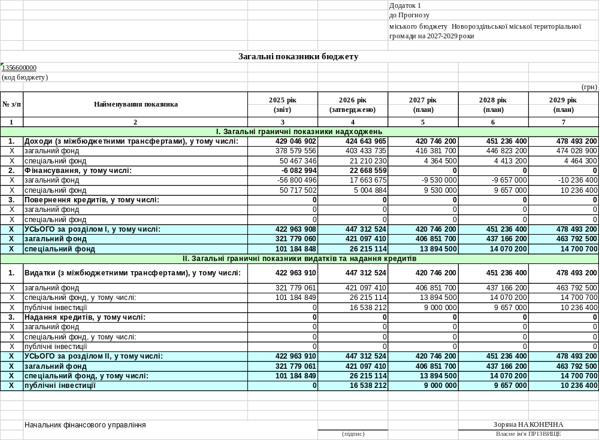

 |  |  |  | Додаток 2
 |  |  |  | до Прогнозу
 |  |  |  | міського бюджету Новороздільської міської територіальної громади на 2027-2029 роки
Показники доходів бюджету
1356600000
(код бюджету)
 |  |  |  |  |  | (грн)
Код | Найменування показника | 2025 рік | 2026 рік | 2027 рік | 2028 рік | 2029 рік
Код | Найменування показника | (звіт) | (затверджено) | (план) | (план) | (план)
1 | 2 | 3 | 4 | 5 | 6 | 7
І. Доходи (без урахування міжбюджетних трансфертів)
X | Загальний фонд, у тому числі: | 235 387 355 | 251 562 144 | 284 782 800 | 301 000 750 | 315 332 100
10000000 | Податкові надходження, у тому числі: | 231 676 256 | 248 737 484 | 281 758 200 | 297 970 050 | 312 290 600
11010000 | Податок та збір на доходи фізичних осіб | 155 246 526 | 168 072 030 | 190 966 000 | 203 634 450 | 214 921 900
11020000 | Податок на прибуток підприємств | 5 192 | 23 800 | 0 | 0 | 0
13010000 | Рентна плата за спеціальне використання лісових ресурсів | 461 208 | 110 500 | 0 | 0 | 0
13030000 | Рентна плата за користування надрами загальнодержавного значення | 6 543 | 3 800 | 0 | 0 | 0
13040000 | Рентна плата за користування надрами місцевого значення | 340 | 0 | 0 | 0 | 0
14020000 | Акцизний податок з вироблених в Україні підакцизних товарів (продукції) | 436 716 | 315 000 | 506 000 | 543 000 | 576 000
14030000 | Акцизний податок з ввезених на митну територію України підакцизних товарів (продукції) | 3 801 643 | 4 472 600 | 5 060 000 | 5 329 300 | 5 492 200
14040000 | Акцизний податок з реалізації суб`єктами господарювання роздрібної торгівлі підакцизних товарів | 7 351 577 | 8 050 000 | 8 390 000 | 9 002 500 | 9 342 700
18010000 | Податок на майно | 25 636 860 | 26 563 460 | 28 270 200 | 28 849 400 | 29 310 500
18030000 | Туристичний збір | 1 940 | 0 | 0 | 0 | 0
18050000 | Єдиний податок | 38 727 711 | 41 126 294 | 48 566 000 | 50 611 400 | 52 647 300
20000000 | Неподаткові надходження, у тому числі: | 3 711 099 | 2 824 660 | 3 024 600 | 3 030 700 | 3 041 500
21080000 | Інші надходження | 68 068 | 100 280 | 0 | 0 | 0
22010000 | Плата за надання адміністративних послуг | 750 338 | 662 300 | 928 200 | 906 600 | 849 500
22080000 | Надходження від орендної плати за користування єдиним майновим комплексом та іншим державним майном | 984 731 | 838 100 | 950 300 | 894 400 | 888 500
22090000 | Державне мито | 1 109 573 | 873 880 | 917 000 | 983 900 | 1 042 900
24060000 | Інші надходження | 798 389 | 350 100 | 229 100 | 245 800 | 260 600
30000000 | Доходи від операцій з капіталом, у тому числі: | 0 | 0 | 0 | 0 | 0
X | Спеціальний фонд, у тому числі: | 45 585 722 | 15 376 500 | 4 364 500 | 4 413 200 | 4 464 300
10000000 | Податкові надходження, у тому числі: | 70 112 | 70 300 | 70 400 | 70 400 | 70 400
19010000 | Екологічний податок | 68 834 | 70 300 | 70 400 | 70 400 | 70 400
19050000 | Збір за забруднення навколишнього природного середовища | 1 278 | 0 | 0 | 0 | 0
20000000 | Неподаткові надходження, у тому числі: | 32 032 950 | 3 717 800 | 4 294 100 | 4 342 800 | 4 393 900
24060000 | Інші надходження | 117 042 | 0 | 0 | 0 | 0
25010000 | Надходження від плати за послуги, що надаються бюджетними установами згідно із законодавством | 3 845 763 | 3 717 800 | 4 294 100 | 4 342 800 | 4 393 900
25020000 | Інші джерела власних надходжень бюджетних установ | 28 070 145 | 0 | 0 | 0 | 0
30000000 | Доходи від операцій з капіталом, у тому числі: | 13 406 107 | 11 588 400 | 0 | 0 | 0
31030000 | Кошти від відчуження майна, що належить Автономній Республіці Крим та майна, що перебуває в комунальній власності | 3 850 833 | 3 337 000 | 0 | 0 | 0
33010000 | Кошти від продажу землі | 9 555 274 | 8 251 400 | 0 | 0 | 0
42000000 | Від Європейського Союзу, урядів іноземних держав, міжнародних організацій, донорських установ | 76 553 | 0 | 0 | 0 | 0
42030000 | Надходження в рамках програм допомоги Європейського Союзу, урядів іноземних держав, міжнародних організацій, донорських установ | 76 553 | 0 | 0 | 0 | 0
50000000 | Цільові фонди, у тому числі: | 0 | 0 | 0 | 0 | 0
X | УСЬОГО за розділом І, у тому числі: | 280 973 077 | 266 938 644 | 289 147 300 | 305 413 950 | 319 796 400
X | загальний фонд | 235 387 355 | 251 562 144 | 284 782 800 | 301 000 750 | 315 332 100
X | спеціальний фонд | 45 585 722 | 15 376 500 | 4 364 500 | 4 413 200 | 4 464 300
ІІ. Трансферти з державного бюджету
X | Загальний фонд, у тому числі: | 116 645 809 | 110 664 800 | 131 348 900 | 145 555 200 | 158 416 000
41020000 | Дотації з державного бюджету місцевим бюджетам | 22 483 800 | 30 230 900 | 25 338 200 | 30 321 500 | 35 000 700
41030000 | Субвенції з державного бюджету місцевим бюджетам | 94 162 009 | 80 433 900 | 106 010 700 | 115 233 700 | 123 415 300
X | Спеціальний фонд, у тому числі: | 4 581 624 | 0 | 0 | 0 | 0
41020000 | Дотації з державного бюджету місцевим бюджетам | 0 | 0 | 0 | 0 | 0
41030000 | Субвенції з державного бюджету місцевим бюджетам | 4 581 624 | 0 | 0 | 0 | 0
X | УСЬОГО за розділом ІI, у тому числі: | 121 227 433 | 110 664 800 | 131 348 900 | 145 555 200 | 158 416 000
X | загальний фонд | 116 645 809 | 110 664 800 | 131 348 900 | 145 555 200 | 158 416 000
X | спеціальний фонд | 4 581 624 | 0 | 0 | 0 | 0
ІIІ. Трансферти з інших місцевих бюджетів
X | Загальний фонд, у тому числі: | 26 546 392 | 41 206 791 | 250 000 | 267 250 | 280 800
41040000 | Дотації з місцевих бюджетів іншим місцевим бюджетам | 4 984 600 | 0 | 0 | 0 | 0
41050000 | Субвенції з місцевих бюджетів іншим місцевим бюджетам | 21 561 792 | 41 206 791 | 250 000 | 267 250 | 280 800
X | Спеціальний фонд, у тому числі: | 300 000 | 5 833 730 | 0 | 0 | 0
41040000 | Дотації з місцевих бюджетів іншим місцевим бюджетам | 0 | 0 | 0 | 0 | 0
41050000 | Субвенції з місцевих бюджетів іншим місцевим бюджетам | 300 000 | 5 833 730 | 0 | 0 | 0
X | УСЬОГО за розділом ІII, у тому числі: | 26 846 392 | 47 040 521 | 250 000 | 267 250 | 280 800
X | загальний фонд | 26 546 392 | 41 206 791 | 250 000 | 267 250 | 280 800
X | спеціальний фонд | 300 000 | 5 833 730 | 0 | 0 | 0
X | РАЗОМ за розділами І, ІІ та ІІІ, у тому числі: | 429 046 902 | 424 643 965 | 420 746 200 | 451 236 400 | 478 493 200
X | загальний фонд | 378 579 556 | 403 433 735 | 416 381 700 | 446 823 200 | 474 028 900
X | спеціальний фонд | 50 467 346 | 21 210 230 | 4 364 500 | 4 413 200 | 4 464 300
Начальник фінансового управління |  |  |  | Зоряна НАКОНЕЧНА
 |  | (підпис) |  | Власне ім'я ПРІЗВИЩЕ

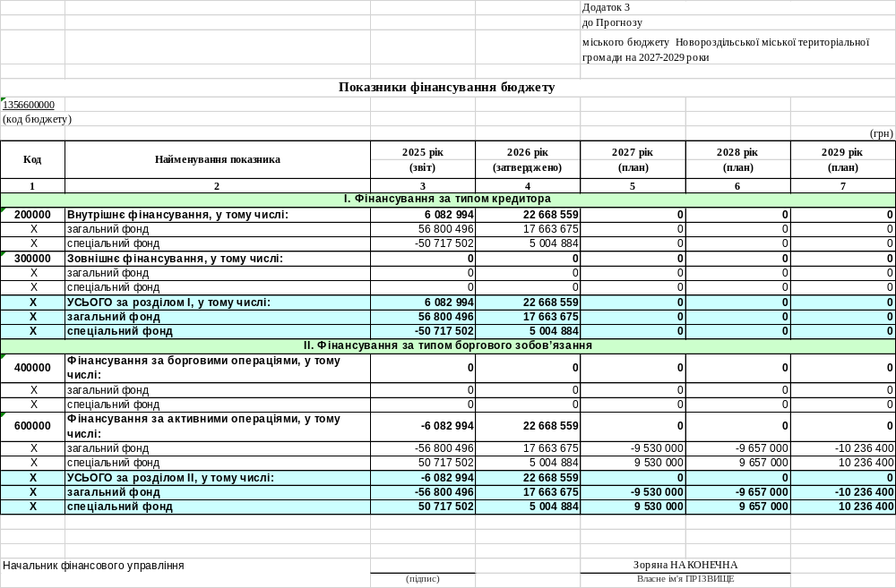
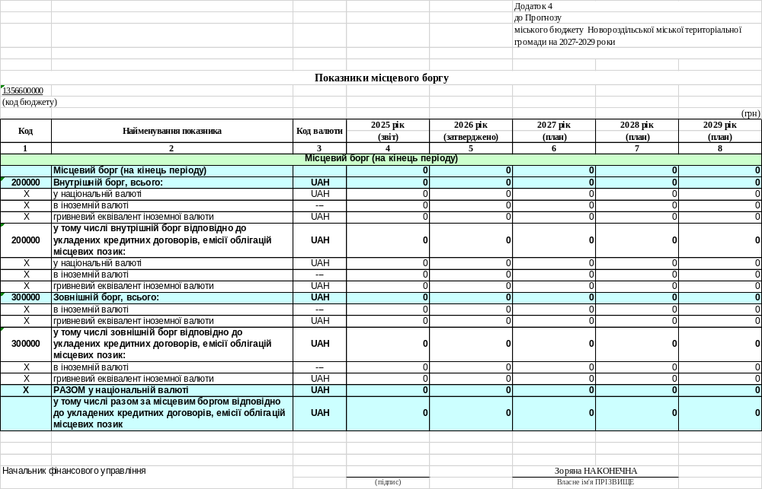
 |  |  |  |  |  |  |  | Додаток 5
 |  |  |  |  |  |  |  | до Прогнозу
 |  |  |  |  |  |  |  | міського бюджету Новороздільської міської територіальної громади на 2027-2029 роки
Показники
надання місцевих гарантій, обсягу гарантійних зобов’язань та гарантованого Автономною Республікою Крим, обласною радою, міською, селищною чи сільською територіальною громадою боргу
1356600000
(код бюджету)
№ з/п | Найменування показника | Код валюти | 2025 рік |  | 2026 рік |  |  | 2027 рік |  | 2028 рік |  | 2029 рік
№ з/п | Найменування показника | Код валюти | (звіт) |  | (затверджено) |  |  | (план) |  | (план) |  | (план)
1 | 2 | 3 | 4 |  | 5 |  |  | 6 |  | 7 |  | 8
І. Надання місцевих гарантій
 | І. Надання місцевих гарантій |  | 0 |  | 0 |  |  | 0 |  | 0 |  | 0
1 | Обсяг надання внутрішніх гарантій: | UAH | 0 |  | 0 |  |  | 0 |  | 0 |  | 0
Х | у національній валюті | UAH | 0 |  | 0 |  |  | 0 |  | 0 |  | 0
Х | в іноземній валюті | --- | 0 |  | 0 |  |  | 0 |  | 0 |  | 0
Х | у гривневому еквіваленті іноземної валюти | UAH | 0 |  | 0 |  |  | 0 |  | 0 |  | 0
2 | Обсяг надання зовнішніх гарантій: | UAH | 0 |  | 0 |  |  | 0 |  | 0 |  | 0
Х | в іноземній валюті |  |  | --- |  | 0 | 0 |  | 0 |  | 0 |  | 0
Х | у гривневому еквіваленті іноземної валюти | UAH | 0 |  | 0 |  |  | 0 |  | 0 |  | 0
Х | РАЗОМ за розділом І у національній валюті | UAH | 0 |  | 0 |  |  | 0 |  | 0 |  | 0
ІІ. Обсяг гарантійних зобов’язань
 | ІІ. Обсяг гарантійних зобов’язань |  | 0 |  | 0 |  |  | 0 |  | 0 |  | 0
1 | Платежі, пов’язані з виконанням гарантійних зобов’язань Автономної Республіки Крим, обласної ради, міської, селищної чи сільської територіальної громади, всього | UAH | 0 |  | 0 |  |  | 0 |  | 0 |  | 0
1.1 | у тому числі платежі, пов’язані з виконанням гарантійних зобов’язань Автономної Республіки Крим, обласної ради, міської, селищної чи сільської територіальної громади відповідно до укладених правочинів щодо надання місцевих гарантій | UAH | 0 |  | 0 |  |  | 0 |  | 0 |  | 0
ІIІ. Гарантований Автономною Республікою Крим, обласною радою, міською, селищною чи сільською територіальною громадою борг (на кінець періоду)
 | ІIІ. Гарантований Автономною Республікою Крим, обласною радою, міською, селищною чи сільською територіальною громадою борг (на кінець періоду) |  | 0 |  | 0 |  |  | 0 |  | 0 |  | 0
1 | Внутрішній борг, всього: | UAH | 0 |  | 0 |  |  | 0 |  | 0 |  | 0
Х | у національній валюті | UAH | 0 |  | 0 |  |  | 0 |  | 0 |  | 0
Х | в іноземній валюті | --- | 0 |  | 0 |  |  | 0 |  | 0 |  | 0
Х | гривневий еквівалент іноземної валюти | UAH | 0 |  | 0 |  |  | 0 |  | 0 |  | 0
1.1 | у тому числі внутрішній борг відповідно до укладених правочинів щодо надання місцевих гарантій | UAH | 0 |  | 0 |  |  | 0 |  | 0 |  | 0
Х | у національній валюті | UAH | 0 |  | 0 |  |  | 0 |  | 0 |  | 0
Х | в іноземній валюті | --- | 0 |  | 0 |  |  | 0 |  | 0 |  | 0
Х | гривневий еквівалент іноземної валюти | UAH | 0 |  | 0 |  |  | 0 |  | 0 |  | 0
2 | Зовнішній борг, всього: | UAH | 0 |  | 0 |  |  | 0 |  | 0 |  | 0
Х | в іноземній валюті | --- | 0 |  | 0 |  |  | 0 |  | 0 |  | 0
Х | гривневий еквівалент іноземної валюти | UAH | 0 |  | 0 |  |  | 0 |  | 0 |  | 0
2.1 | у тому числі зовнішній борг відповідно до укладених правочинів щодо надання місцевих гарантій | UAH | 0 |  | 0 |  |  | 0 |  | 0 |  | 0
Х | в іноземній валюті | --- | 0 |  | 0 |  |  | 0 |  | 0 |  | 0
Х | гривневий еквівалент іноземної валюти | UAH | 0 |  | 0 |  |  | 0 |  | 0 |  | 0
Х | РАЗОМ за розділом ІІІ у національній валюті | UAH | 0 |  | 0 |  |  | 0 |  | 0 |  | 0
Х | у тому числі разом за місцевим боргом відповідно до укладених правочинів щодо надання місцевих гарантій | UAH | 0 |  | 0 |  |  | 0 |  | 0 |  | 0
Начальник фінансового управління |  |  |  |  |  |  |  | Зоряна НАКОНЕЧНА
 |  |  | (підпис) |  |  |  |  | Власне ім'я ПРІЗВИЩЕ

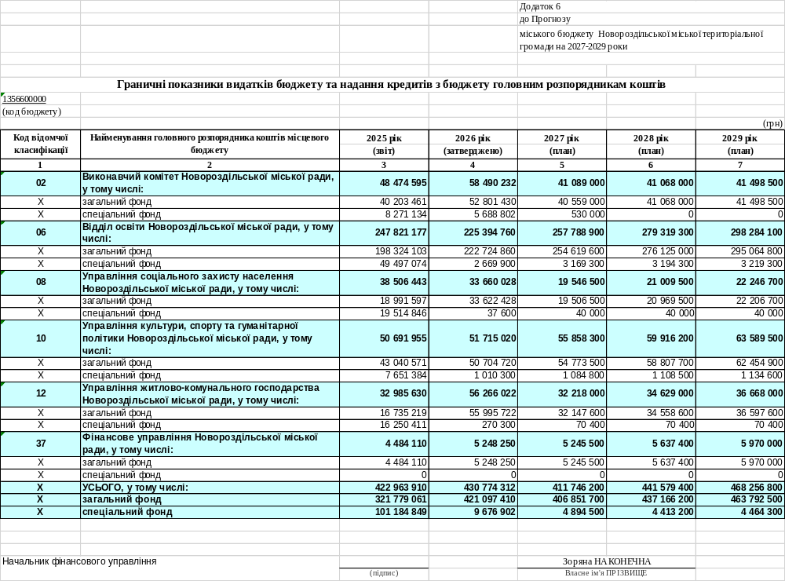

 |  |  |  | Додаток 7
 |  |  |  | до Прогнозу
 |  |  |  | міського бюджету Новороздільської міської територіальної громади на 2027-2029 роки
Граничні показники видатків бюджету
за Типовою програмною класифікацією видатків та кредитування місцевого бюджету
1356600000
(код бюджету)
 |  |  |  |  |  | (грн)
Код | Найменування показника | 2025 рік | 2026 рік | 2027 рік | 2028 рік | 2029 рік
Код | Найменування показника | (звіт) | (затверджено) | (план) | (план) | (план)
1 | 2 | 3 | 4 | 5 | 6 | 7
0100 | Державне управління, у тому числі: | 51 751 018 | 52 329 630 | 52 589 200 | 53 385 300 | 54 097 000
X | загальний фонд | 51 443 756 | 52 329 630 | 52 589 200 | 53 385 300 | 54 097 000
X | спеціальний фонд | 307 262 | 0 | 0 | 0 | 0
1000 | Освіта, у тому числі: | 253 155 749 | 231 439 635 | 265 583 900 | 287 582 200 | 306 795 700
X | загальний фонд | 203 383 593 | 228 257 735 | 261 831 400 | 283 784 700 | 302 951 200
X | спеціальний фонд | 49 772 156 | 3 181 900 | 3 752 500 | 3 797 500 | 3 844 500
2000 | Охорона здоров`я, у тому числі: | 20 223 810 | 14 738 020 | 13 753 000 | 14 739 500 | 16 137 800
X | загальний фонд | 14 768 687 | 14 738 020 | 13 753 000 | 14 739 500 | 16 137 800
X | спеціальний фонд | 5 455 123 | 0 | 0 | 0 | 0
3000 | Соціальний захист та соціальне забезпечення, у тому числі: | 30 231 429 | 29 216 228 | 14 818 400 | 16 304 000 | 17 556 900
X | загальний фонд | 11 276 100 | 29 178 628 | 14 778 400 | 16 264 000 | 17 516 900
X | спеціальний фонд | 18 955 329 | 37 600 | 40 000 | 40 000 | 40 000
4000 | Культура i мистецтво, у тому числі: | 13 582 061 | 17 621 000 | 19 607 000 | 20 663 800 | 21 698 700
X | загальний фонд | 12 049 297 | 17 133 500 | 19 116 200 | 20 169 300 | 21 200 100
X | спеціальний фонд | 1 532 764 | 487 500 | 490 800 | 494 500 | 498 600
5000 | Фiзична культура i спорт, у тому числі: | 6 814 210 | 8 334 025 | 9 270 900 | 10 352 000 | 11 015 700
X | загальний фонд | 6 652 210 | 8 323 225 | 9 260 100 | 10 341 200 | 11 004 900
X | спеціальний фонд | 162 000 | 10 800 | 10 800 | 10 800 | 10 800
6000 | Житлово-комунальне господарство, у тому числі: | 21 855 805 | 50 050 922 | 31 856 200 | 34 245 400 | 36 265 900
X | загальний фонд | 15 668 232 | 50 050 922 | 31 856 200 | 34 245 400 | 36 265 900
X | спеціальний фонд | 6 187 573 | 0 | 0 | 0 | 0
7000 | Економічна діяльність, у тому числі: | 13 885 641 | 13 954 302 | 3 297 000 | 2 974 500 | 3 149 900
X | загальний фонд | 3 036 962 | 8 065 500 | 2 767 000 | 2 974 500 | 3 149 900
X | спеціальний фонд | 10 848 679 | 5 888 802 | 530 000 | 0 | 0
8000* | Інша діяльність, у тому числі: | 2 146 567 | 1 626 300 | 970 600 | 1 332 700 | 1 539 200
X | загальний фонд | 140 149 | 1 556 000 | 900 200 | 1 262 300 | 1 468 800
X | спеціальний фонд | 2 006 418 | 70 300 | 70 400 | 70 400 | 70 400
9000 | Міжбюджетні трансферти, у тому числі: | 9 317 620 | 11 464 250 | 0 | 0 | 0
X | загальний фонд, у тому числі: | 3 360 075 | 11 464 250 | 0 | 0 | 0
9110 | Реверсна дотація | 0 | 0 | 0 | 0 | 0
X | спеціальний фонд | 5 957 545 | 0 | 0 | 0 | 0
X | УСЬОГО, у тому числі: | 422 963 910 | 430 774 312 | 411 746 200 | 441 579 400 | 468 256 800
X | загальний фонд | 321 779 061 | 421 097 410 | 406 851 700 | 437 166 200 | 463 792 500
X | спеціальний фонд | 101 184 849 | 9 676 902 | 4 894 500 | 4 413 200 | 4 464 300
Начальник фінансового управління |  |  |  | Зоряна НАКОНЕЧНА
 |  | (підпис) |  | Власне ім'я ПРІЗВИЩЕ

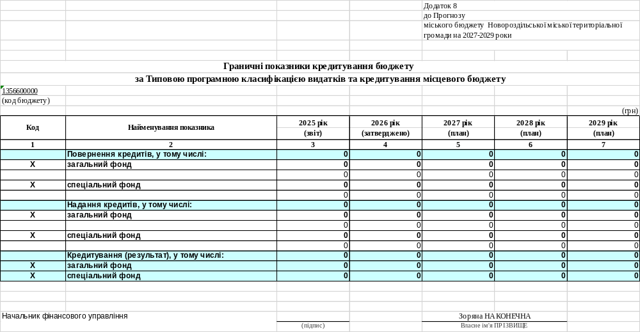

 |  |  |  |  |  |  | Додаток 9
 |  |  |  |  |  |  | до Прогнозу
 |  |  |  |  |  |  | міського бюджету Новороздільської міської територіальної громади на 2027-2029 роки
Обсяг публічних інвестицій на підготовку та реалізацію публічних інвестиційних проектів та програм
публічних інвестицій з урахуванням середньострокового плану пріоритетних публічних інвестицій регіону (територіальної громади)
2027–2029 роки
1356600000
(код бюджету)
 |  |  |  |  |  |  |  |  | (грн)
№ з/п | Код відомчої класифікації | Галузь (сектор), у тому числі основні (пріоритетні) напрями публічних інвестицій | Найменування документа стратегічного планування (програмного документа) | Загальний обсяг публічних інвестицій у розрізі галузей (секторів) | В тому числі за роками:
 |  |  |  |  | 2025 рік | 2026 рік | 2027 рік | 2028 рік | 2029 рік
 |  |  |  |  | (звіт) | (затверджено) | (план) | (план) | (план)
1 | 2 | 3 | 4 | 5 | 6 | 7 | 8 | 9 | 10
1 | 02 | Муніципальна інфраструктура та послуги |  | 843 600 | 0 | 0 | 843 600 | 0 | 0
1.1 | 02 | Відновлення, модернізація та розвиток систем централізованого та децентралізованого теплопостачання | Стратегія розвитку Новороздільської територіальної громади до 2027 року | 0 | 0 | 0 | 0 | 0 | 0
1.2 | 02 | Підвищення енергоефективності в громадських будівлях | Стратегія розвитку Новороздільської територіальної громади до 2027 року | 0 | 0 | 0 | 0 | 0 | 0
1.3 | 02 | Розбудова та відновлення муніципальної інфраструктури субнаціональних органів влади | Стратегія розвитку Новороздільської територіальної громади до 2027 року | 0 | 0 | 0 | 0 | 0 | 0
2 | 02 | Соціальна сфера |  | 317 200 | 0 | 0 | 10 000 | 153 600 | 153 600
2.1 | 02 | Розвиток житлової інфрастуктури соціальної підтримки та інтеграції вразливих груп | Стратегія розвитку Новороздільської територіальної громади до 2027 року | 317 200 | 0 | 0 | 10 000 | 153 600 | 153 600
3 | 06 | Спорт, фізичне та молодіжне виховання |  | 200 000 | 0 | 0 | 50 000 | 150 000 | 0
3.1 | 06 | Створення та розвиток мережі об"єктів спортивної інфраструктури з урахуванням вимог доступності та безпеки | Стратегія розвитку Новороздільської територіальної громади до 2027 року | 200 000 | 0 | 0 | 50 000 | 150 000 | 0
4 | 06 | Муніципальна інфраструктура та послуги |  | 4 647 695 | 0 | 4 647 695 | 0 | 0 | 0
4.1 | 06 | Підвищення енергоефективності в громадських будівлях | Стратегія розвитку Новороздільської територіальної громади до 2027 року | 4 647 695 | 0 | 4 647 695 | 0 | 0 | 0
5 | 06 | Освіта і наука |  | 20 292 869 | 0 | 5 603 069 | 3 242 900 | 6 015 300 | 5 431 600
5.1 | 06 | Енергоефективність та енергонезалежність будівель закладів та установ освіти | Стратегія розвитку Новороздільської територіальної громади до 2027 року | 0 | 0 | 0 | 0 | 0 | 0
5.2 | 06 | Забезпечення доступу до якісного та безпечного харчування у закладах освіти шляхом розвитку сучасної інфраструктури їдалень (харчоблоків) | Стратегія розвитку Новороздільської територіальної громади до 2027 року | 0 | 0 | 0 | 0 | 0 | 0
5.3 | 06 | Облаштування захисних споруд цивільного захисту (укриттів) у закладах та установах освіти | Стратегія розвитку Новороздільської територіальної громади до 2027 року | 0 | 0 | 0 | 0 | 0 | 0
5.4 | 06 | Підвищення рівня протипожежної безпеки в закладах та установах освіти | Стратегія розвитку Новороздільської територіальної громади до 2027 року | 0 | 0 | 0 | 0 | 0 | 0
5.5 | 06 | Реконструкція, відновлення,ремонт та нове будівництво інфраструктури закладів освіти | Стратегія розвитку Новороздільської територіальної громади до 2027 року | 0 | 0 | 0 | 0 | 0 | 0
5.6 | 06 | Створення умов для рівного доступу до освіти шляхом розвитку інфраструктури перевезепнь | Стратегія розвитку Новороздільської територіальної громади до 2027 року | 0 | 0 | 0 | 0 | 0 | 0
5.7 | 06 | Сучасний освітній простір та якісний зміст: лабораторії, майстерні, кабінети тощо | Стратегія розвитку Новороздільської територіальної громади до 2027 року | 0 | 0 | 0 | 0 | 0 | 0
6 | 08 | Соціальна сфера |  | 375 000 | 0 | 0 | 0 | 375 000 | 0
6.1 | 08 | Розвиток реабілітаційної та підтримувальної інфраструктури | Стратегія розвитку Новороздільської територіальної громади до 2027 року | 0 | 0 | 0 | 0 | 0 | 0
6.2 | 08 | Створення/розвиток ветеранських просторів | Стратегія розвитку Новороздільської територіальної громади до 2027 року | 0 | 0 | 0 | 0 | 0 | 0
7 | 10 | Спорт, фізичне та молодіжне виховання |  | 350 000 | 0 | 0 | 0 | 200 000 | 150 000
7.1 | 10 | Реконструкція, відновлення, ремонт та нове будівництво інфраструктури закладів молодіжної політики | Стратегія розвитку Новороздільської територіальної громади до 2027 року | 350 000 | 0 | 0 | 0 | 200 000 | 150 000
8 | 10 | Муніципальна інфраструктура та послуги |  | 1 389 700 | 0 | 379 700 | 810 000 | 100 000 | 100 000
8.1 | 10 | Підвищення енергоефективності в громадських будівлях | Стратегія розвитку Новороздільської територіальної громади до 2027 року | 1 389 700 | 0 | 379 700 | 810 000 | 100 000 | 100 000
9 | 10 | Культура та інформація |  | 300 000 | 0 | 0 | 300 000 | 0 | 0
9.1 | 10 | Забезпечення збереження культурної спадщини України шляхом проведення ремонтно-реставраційних робіт, реставрації обєктів культурної спадщини. | Стратегія розвитку Новороздільської територіальної громади до 2027 року | 300 000 | 0 | 0 | 300 000 | 0 | 0
10 | 10 | Охорона здоров’я |  | 600 000 | 0 | 0 | 0 | 600 000 | 0
10.1 | 10 | Забезпечення доступу до якісної медичної допомоги шляхом розбудови та модернізації об’єктів медичної інфраструктури. | Стратегія розвитку Новороздільської територіальної громади до 2027 року | 0 | 0 | 0 | 0 | 0 | 0
10.2 | 10 | Забезпечення медичних закладів сучасним обладнанням та медичними виробами. | Стратегія розвитку Новороздільської територіальної громади до 2027 року | 0 | 0 | 0 | 0 | 0 | 0
10.3 | 10 | Розвиток центрів психічного здоров'я та психосоціальної допомоги/ментального здоров'я | Стратегія розвитку Новороздільської територіальної громади до 2027 року | 0 | 0 | 0 | 0 | 0 | 0
11 | 12 | Довкілля |  | 513 400 | 0 | 0 | 128 500 | 100 000 | 284 900
11.1 | 12 | Забезпечення захисту від шкідливої дії вод населених пунктів, виробничих об''єктів та сільськогосподарських угідь, створення безпечних умов життєдіяльності населення. | Стратегія розвитку Новороздільської територіальної громади до 2027 року | 513 400 | 0 | 0 | 128 500 | 100 000 | 284 900
12 | 12 | Енергетика |  | 10 000 | 0 | 0 | 10 000 | 0 | 0
12.1 | 12 | Розвиток та модернізація потужностей відновлювальної енергетики | Стратегія розвитку Новороздільської територіальної громади до 2027 року | 10 000 | 0 | 0 | 10 000 | 0 | 0
13 | 12 | Житло |  | 405 500 | 0 | 0 | 10 000 | 197 700 | 197 800
13.1 | 12 | Відновлення,реконструкція та модернізація житлового фонду комунальної власності для забезпечення тимчасового проживання та житлової підтримки населення в тому числі для тимчасового проживання внутрішньо переміщених осіб. | Стратегія розвитку Новороздільської територіальної громади до 2027 року | 405 500 | 0 | 0 | 10 000 | 197 700 | 197 800
14 | 12 | Муніципальна інфраструктура та послуги |  | 12 334 648 | 0 | 5 907 748 | 3 585 000 | 1 765 400 | 1 076 500
14.1 | 12 | Відновлення, модернізація та розвиток системи вуличного освітлення населених пунктів | Стратегія розвитку Новороздільської територіальної громади до 2027 року | 0 | 0 | 0 | 0 | 0 | 0
14.2 | 12 | Відновлення, розвиток та модернізація інфраструктури централізованого водопостачання та водовідведення, в тому числі з впровадженням альтернативних джерел енергії | Стратегія розвитку Новороздільської територіальної громади до 2027 року | 0 | 0 | 0 | 0 | 0 | 0
14.3 | 12 | Підвищення енергоефективності в громадських будівлях | Стратегія розвитку Новороздільської територіальної громади до 2027 року | 0 | 0 | 0 | 0 | 0 | 0
14.4 | 12 | Розбудова та відновлення муніципальної інфраструктури субнаціональних органів влади | Стратегія розвитку Новороздільської територіальної громади до 2027 року | 0 | 0 | 0 | 0 | 0 | 0
14.5 | 12 | Формування комплексної системи управління побутовими відходами | Стратегія розвитку Новороздільської територіальної громади до 2027 року | 0 | 0 | 0 | 0 | 0 | 0
15 | 12 | Транспорт та послуги поштового зв’язку |  | 2 852 000 | 0 | 0 | 10 000 | 0 | 2 842 000
15.1 | 12 | Розбудова та відновлення інфраструктури автомобільних доріг загального користування/доріг місцевого значення/доріг комунальної власності | Стратегія розвитку Новороздільської територіальної громади до 2027 року | 2 852 000 | 0 | 0 | 10 000 | 0 | 2 842 000
Х | УСЬОГО | Х | Х | 45 431 612 | 0 | 16 538 212 | 9 000 000 | 9 657 000 | 10 236 400
 |  | Начальник фінансового управління |  |  |  |  | Зоряна НАКОНЕЧНА
 |  |  |  |  | (підпис) |  | Власне ім'я ПРІЗВИЩЕ

 |  |  |  | Додаток 10
 |  |  |  | до Прогнозу
 |  |  |  | міського бюджету Новороздільської міської територіальної громади на 2027-2029 роки
Показники міжбюджетних трансфертів з інших бюджетів
1356600000
(код бюджету)
 |  |  |  |  |  | (грн)
Код Класифікації доходу бюджету / код бюджету | Найменування трансферту /найменування бюджету – надавача міжбюджетного трансферту | 2025 рік | 2026 рік | 2027 рік | 2028 рік | 2029 рік
Код Класифікації доходу бюджету / код бюджету |  | (звіт) | (затверджено) | (план) | (план) | (план)
1 | 2 | 3 | 4 | 5 | 6 | 7
I. Трансферти до загального фонду бюджету
41020100 | Базова дотація | 22 483 800 | 30 230 900 | 25 338 200 | 30 321 500 | 35 000 700
9900000000 | Державний бюджет України | 22 483 800 | 30 230 900 | 25 338 200 | 30 321 500 | 35 000 700
41031100 | Субвенція з державного бюджету місцевим бюджетам на забезпечення харчуванням учнів закладів загальної середньої освіти | 685 832 | 4 077 500 | 0 | 0 | 0
9900000000 | Державний бюджет України | 685 832 | 4 077 500 | 0 | 0 | 0
41032800 | Субвенція з державного бюджету місцевим бюджетам на реалізацію публічного інвестиційного проекту на облаштування безпечних умов (облаштування укриттів) у закладах, що надають загальну середню освіту, зокрема військових (військово- морських, військово-спор | 11 867 458 | 536 000 | 0 | 0 | 0
9900000000 | Державний бюджет України | 11 867 458 | 536 000 | 0 | 0 | 0
41033900 | Освітня субвенція з державного бюджету місцевим бюджетам | 71 967 300 | 65 995 400 | 106 010 700 | 115 233 700 | 123 415 300
9900000000 | Державний бюджет України | 71 967 300 | 65 995 400 | 106 010 700 | 115 233 700 | 123 415 300
41035400 | Субвенція з державного бюджету місцевим бюджетам на надання державної підтримки особам з особливими освітніми потребами | 337 200 | 239 400 | 0 | 0 | 0
9900000000 | Державний бюджет України | 337 200 | 239 400 | 0 | 0 | 0
41036000 | Субвенція з державного бюджету місцевим бюджетам на реалізацію публічного інвестиційного проекту на забезпечення якісної, сучасної та доступної загальної середньої освіти `Нова українська школа` | 1 098 900 | 1 422 300 | 0 | 0 | 0
9900000000 | Державний бюджет України | 1 098 900 | 1 422 300 | 0 | 0 | 0
41036300 | Субвенція з державного бюджету місцевим бюджетам на здійснення доплат педагогічним працівникам закладів загальної середньої освіти | 8 205 319 | 8 163 300 | 0 | 0 | 0
9900000000 | Державний бюджет України | 8 205 319 | 8 163 300 | 0 | 0 | 0
41040200 | Дотація з місцевого бюджету на здійснення переданих з державного бюджету видатків з утримання закладів освіти та охорони здоров`я за рахунок відповідної додаткової дотації з державного бюджету | 4 984 600 | 0 | 0 | 0 | 0
1310000000 | Обласний бюджет Львівської області | 4 984 600 | 0 | 0 | 0 | 0
41050200 | Субвенція з місцевого бюджету на реалізацію публічного інвестиційного проекту із виплати грошової компенсації за належні для отримання жилі приміщення для сімей осіб, визначених пунктами 2-5 частини першої статті 10-1 Закону України `Про статус ветеранів | 15 626 104 | 0 | 0 | 0 | 0
1310000000 | Обласний бюджет Львівської області | 15 626 104 | 0 | 0 | 0 | 0
41050400 | Субвенція з місцевого бюджету на виплату грошової компенсації за належні для отримання жилі приміщення для сімей осіб, визначених пунктами 2 - 5 частини першої статті 10-1 Закону України `Про статус ветеранів війни, гарантії їх соціального захисту`, для о | 0 | 12 911 533 | 0 | 0 | 0
1310000000 | Обласний бюджет Львівської області | 0 | 12 911 533 | 0 | 0 | 0
41051000 | Субвенція з місцевого бюджету на здійснення переданих видатків у сфері освіти за рахунок коштів освітньої субвенції | 1 455 221 | 1 474 600 | 0 | 0 | 0
1310000000 | Обласний бюджет Львівської області | 1 455 221 | 1 474 600 | 0 | 0 | 0
41051500 | Субвенція з місцевого бюджету на формування фондів житла для тимчасового проживання або підтриманого проживання евакуйованих та внутрішньо переміщених осіб і заходів щодо забезпечення їх житлом у сільській місцевості за рахунок відповідної субвенції з дер | 0 | 24 859 313 | 0 | 0 | 0
1310000000 | Обласний бюджет Львівської області | 0 | 24 859 313 | 0 | 0 | 0
41053900 | Інші субвенції з місцевого бюджету | 4 038 068 | 260 000 | 250 000 | 267 250 | 280 800
1310000000 | Обласний бюджет Львівської області | 2 290 176 | 0 | 0 | 0 | 0
1352500000 | Бюджет Розвадівської сільської територіальної громади | 1 548 000 | 260 000 | 250 000 | 267 250 | 280 800
1356400000 | Бюджет Миколаївської міської територіальної громади | 199 892 | 0 | 0 | 0 | 0
41057900 | Субвенція з місцевого бюджету на реалізацію публічного інвестиційного проекту на облаштування безпечних умов у закладах, що надають загальну середню освіту (протипожежний захист), зокрема військових (військово-морських, військово- спортивних) ліцеях, ліце | 176 514 | 0 | 0 | 0 | 0
1310000000 | Обласний бюджет Львівської області | 176 514 | 0 | 0 | 0 | 0
41059300 | Субвенція з місцевого бюджету на забезпечення діяльності фахівців із супроводу ветеранів війни та демобілізованих осіб та окремі заходи з підтримки осіб, які захищали незалежність, суверенітет та територіальну цілісність України, за рахунок відповідної су | 265 885 | 1 701 345 | 0 | 0 | 0
1310000000 | Обласний бюджет Львівської області | 265 885 | 1 701 345 | 0 | 0 | 0
II. Трансферти до спеціального фонду бюджету
41033900 | Освітня субвенція з державного бюджету місцевим бюджетам | 4 364 200 | 0 | 0 | 0 | 0
9900000000 | Державний бюджет України | 4 364 200 | 0 | 0 | 0 | 0
41035400 | Субвенція з державного бюджету місцевим бюджетам на надання державної підтримки особам з особливими освітніми потребами | 168 300 | 0 | 0 | 0 | 0
9900000000 | Державний бюджет України | 168 300 | 0 | 0 | 0 | 0
41037400 | Субвенція з державного бюджету місцевим бюджетам на покращення якості гарячого харчування та фінансування харчування учнів початкових класів закладів загальної середньої освіти | 49 124 | 0 | 0 | 0 | 0
9900000000 | Державний бюджет України | 49 124 | 0 | 0 | 0 | 0
41053400 | Субвенція з місцевого бюджету на підготовку та реалізацію публічних інвестиційних проектів / програм публічних інвестицій | 0 | 3 683 730 | 0 | 0 | 0
1310000000 | Обласний бюджет Львівської області | 0 | 3 683 730 | 0 | 0 | 0
41053900 | Інші субвенції з місцевого бюджету | 300 000 | 2 150 000 | 0 | 0 | 0
1310000000 | Обласний бюджет Львівської області | 0 | 2 150 000 | 0 | 0 | 0
1351400000 | Бюджет Тростянецької сільської територіальної громади | 150 000 | 0 | 0 | 0 | 0
1352500000 | Бюджет Розвадівської сільської територіальної громади | 150 000 | 0 | 0 | 0 | 0
X | РАЗОМ за розділами I, II, у тому числі: | 148 073 825 | 157 705 321 | 131 598 900 | 145 822 450 | 158 696 800
X | загальний фонд | 143 192 201 | 151 871 591 | 131 598 900 | 145 822 450 | 158 696 800
X | спеціальний фонд | 4 881 624 | 5 833 730 | 0 | 0 | 0
Начальник фінансового управління |  |  |  | Зоряна НАКОНЕЧНА
 |  | (підпис) |  | Власне ім'я ПРІЗВИЩЕ

